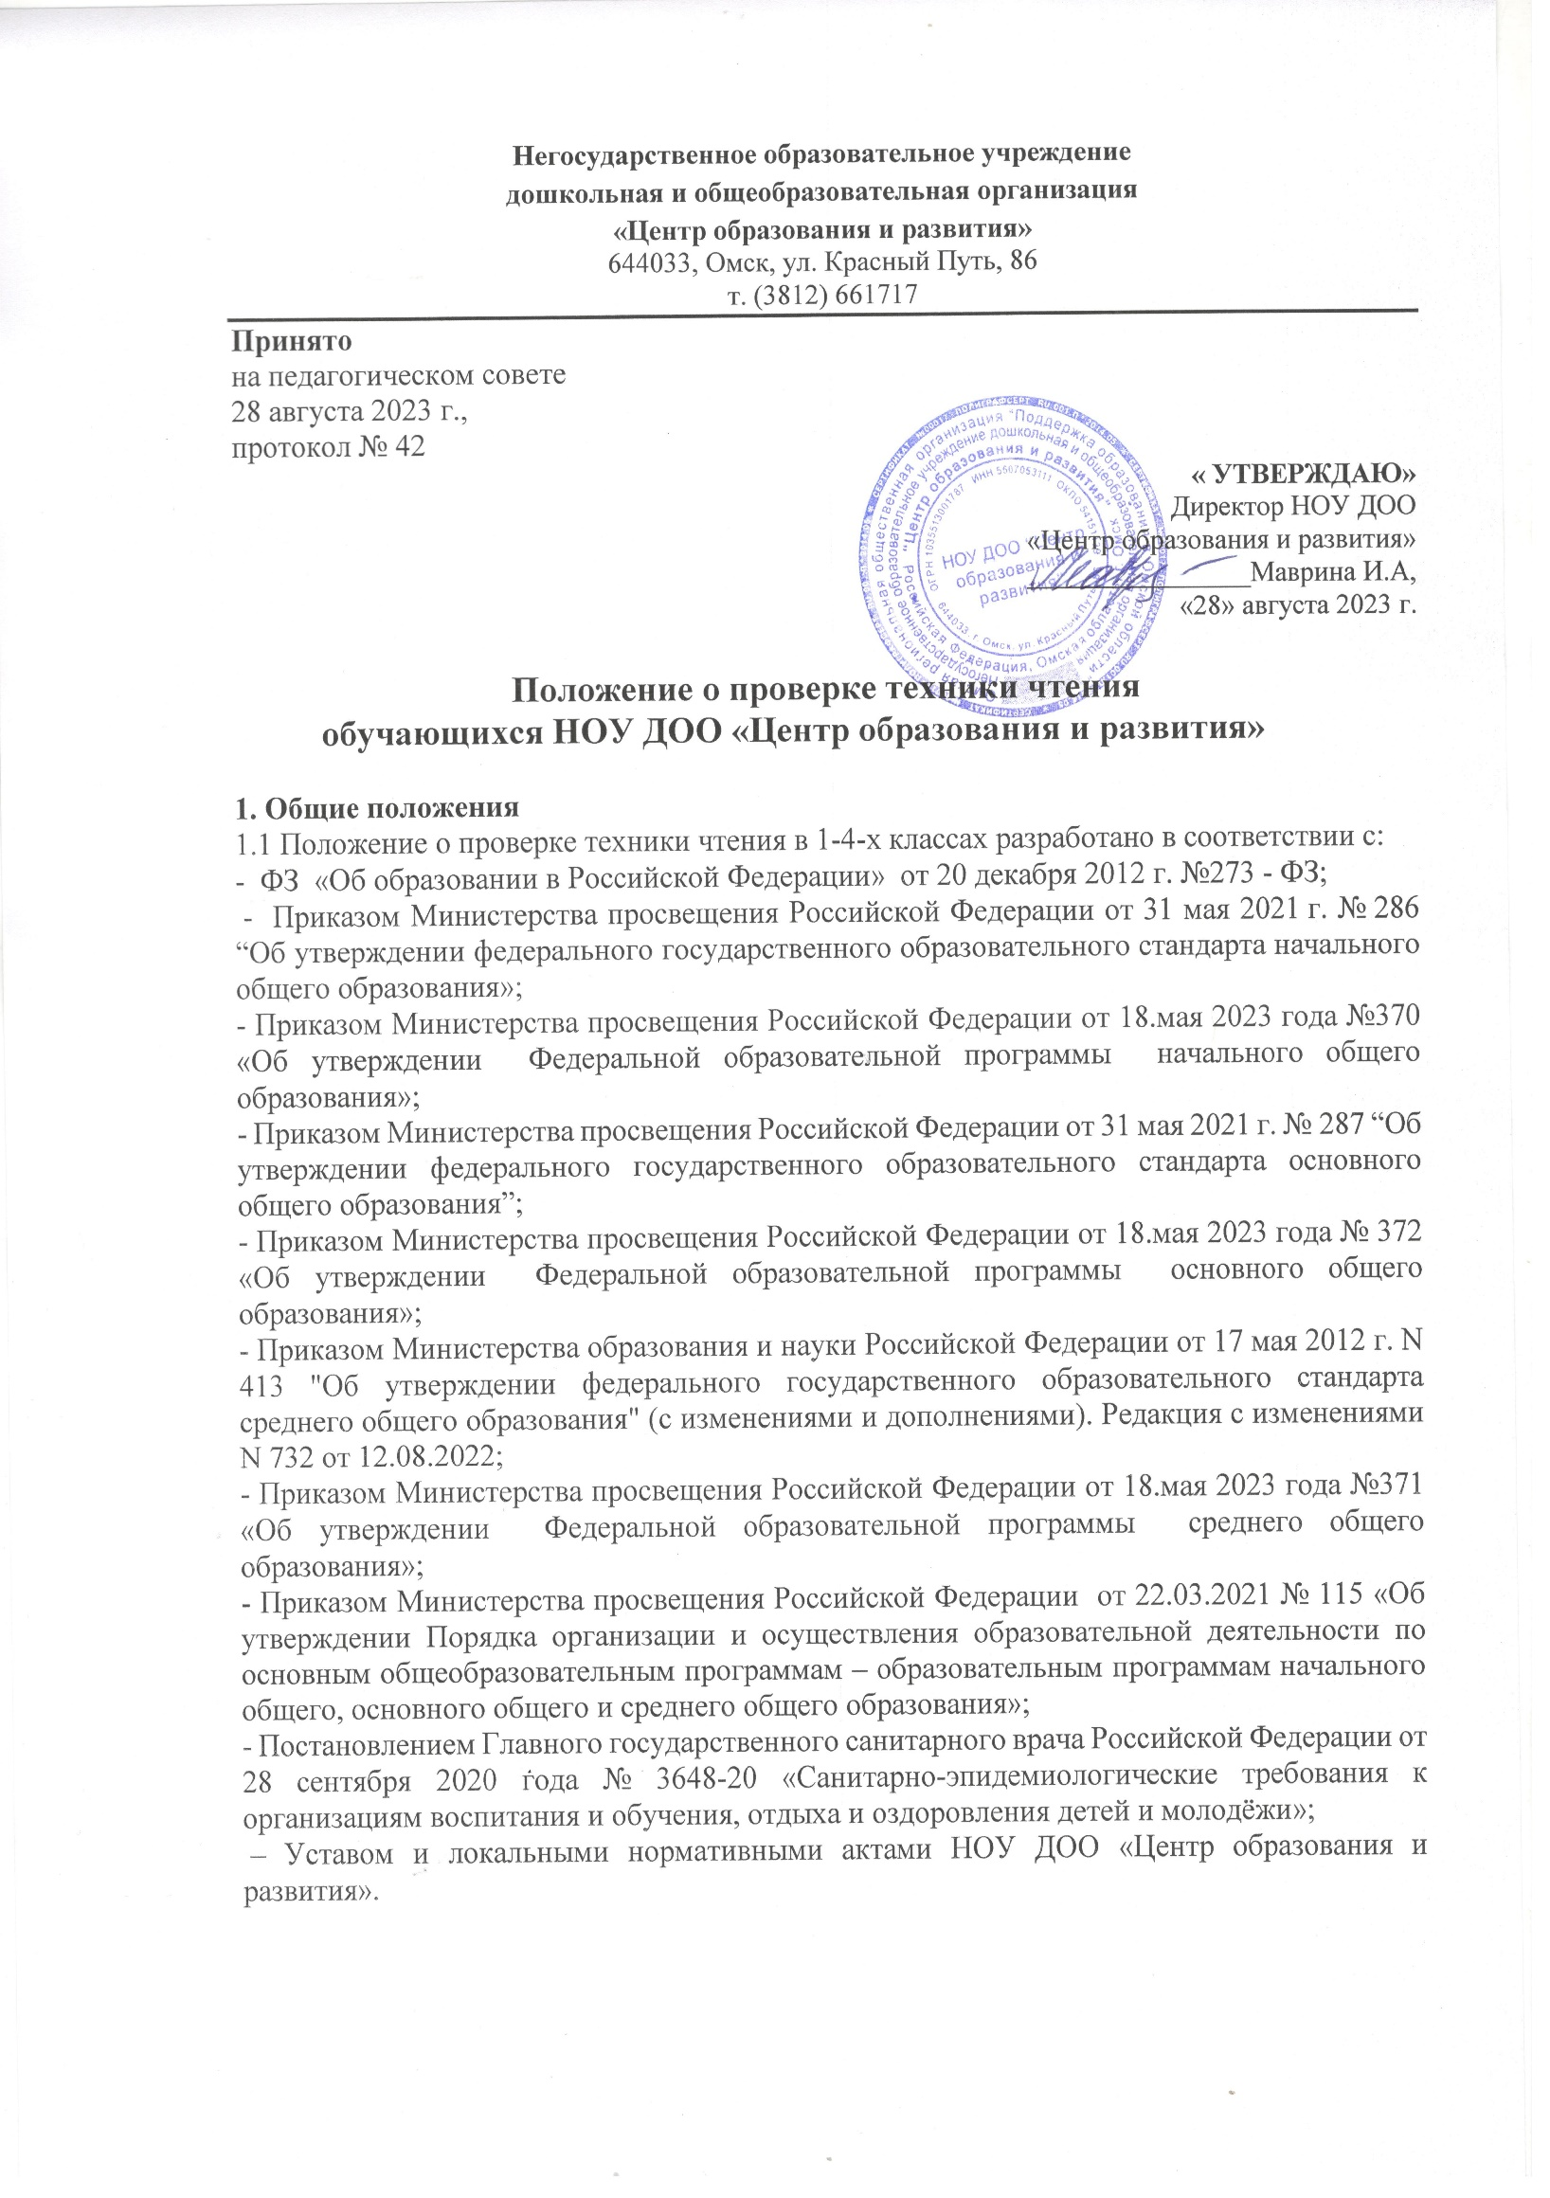
1.2. Настоящее Положение определяет содержание, цели, задачи, порядок проведения проверки техники чтения в 1 -4-х классах, обеспечивая единые требования по проверке техники чтения в образовательном учреждении (далее – ОУ).
1.3. Настоящее положение регламентирует контроль и оценку результатов развития читательских навыков.
1.4. Положение о проверке техники чтения утверждается педагогическим советом и директором ОУ.

2. Цели и задачи
2.1. Проверка техники чтения организуется с целью получения объективной и достоверной информации о состоянии образования в ОУ для контроля уровня сформированности читательских навыков ученика, отслеживания степени его продвижения в овладении техникой чтения.
2.2. Задачами проверки техники чтения является выявление у обучающихся умений и навыков, связанных с читательской деятельностью:
- темпа чтения, при котором осознается текст;
- навыка осознанного чтения в определенном темпе;
- чтение без ошибок.
2.3 Проведение проверки техники чтения проходит в рамках внутришкольного контроля три раза в год:
- в начале года (вводный контроль);
- в декабре – январе (текущий контроль);
- в конце года (итоговый контроль).
3. Требования к уровню сформированности навыка чтения:
- способ чтения – чтение целыми словами;
- правильность чтения – чтение незнакомого текста с соблюдением норм литературного произношения;
- скорость чтения – установка на нормальный для читающего темп беглости, позволяющий ему осознать текст;
- установка на постепенное увеличение скорости чтения.
4. Классификация ошибок, влияющих на снижение отметки:
Ошибки:
- искажения читаемых слов (замена, перестановка, пропуски или добавления букв, слогов, слов);
- неправильная постановка ударений (более двух);
- чтение всего текста без смысловых пауз, нарушение темпа и четкости произношения слов при чтении вслух;
- непонимание общего смысла прочитанного текста за установленное время чтения;
- неправильные ответы на вопросы по содержанию текста;
- неумение выделить основную мысль прочитанного; неумение найти в тексте слова и выражения, подтверждающие понимание основного содержания прочитанного;
- нарушение при пересказе последовательности событий в произведении;
- монотонность чтения, отсутствие средств выразительности.
Недочеты:
- не более двух неправильных ударений;
- отдельные нарушения смысловых пауз, темпа и четкости произношения
- слов при чтении вслух;
- осознание прочитанного текста за время, немного превышающее установленное;
- неточности при формулировке основной мысли произведения;
- нецелесообразность использования средств выразительности, недостаточная выразительность при передаче характера персонажа.

5. Нормы оценивания уровня сформированности навыка чтения в 1-4 классах.

Класс | на начало года | на конец I полугодия | на конец II полугодия
1 кл. |  | не менее 10 — 15 (20 — 25) слов в минуту | низкий уровень –  менее 15 слов  базовый уровень -  15-20 слов  повышенный уровень -  21-39 слов  высокий уровень -  от 40 слов
2 кл. | « 2» - менее 15слов  « 3» - менее 15-19слов  « 4» - менее 20-24 слова  «5» - от 25 слов | «2» - менее 25 слов  «3» - 25-29 слов  «4» - 30-34 слова  «5» - от 35 слов | «2» - менее 40 слов  «3» - 40-44 слова  «4» - 45-59 слов  «5» - от 60 слов
3 кл. | «2» - менее 40 слов  «3» - 40-44 слова  «4» - 45-49 слов  «5» - от 50 слов | «2» - менее 40 слов  « 3» - 40-49 слов  «4» - 50-59 слов  «5» - от 60 слов | «2» - менее 60 слов  «3» - 61-69 слов  «4» - 70-74 слова  «5» - от 75 слов
4 кл. | «2» - менее 65 слов  «3» - 65-69 слов  «4» - 70-74 слова  «5» - от 75 слов | «2» - менее 65слов  «3» - 65-74 слова  «4» - 75-84 слова  «5» - от 85 слов | «2» - менее 75  «3» - 76-84  «4» - 85-89  «5» - 90 и более

1 класс: оценка не ставится, ученик «справился» или «не справился». На начало учебного года техника чтения в 1 классе может не проверяться.
При проверке техники чтения в начале года во 2-4 классах показатель скорости чтения должен соответствовать показателю норм чтения прошлого года.

6. Порядок проведения процедуры проверки техники чтения
6.1. Проверка сформированности техники чтения у обучающихся проводится в течение одного дня.
6.2. В кабинете, где проводится процедура проверки техники чтения, должны находиться два учителя, один – на которого возлагаются обязанности основного проверяющего , и другой – учитель, не преподающий в данном классе и выступающий в ходе проверки техники чтения в роли ассистента.
6.3. Ассистент обеспечивает дисциплину в классе, наблюдает за порядком проведения мониторинга.
6.4. Проверяющий предоставляет школьнику необходимый материал на отдельном листе без пометок и подсчета количества слов, второй экземпляр текста находится у ассистента (именно по нему ведется подсчет количества прочитанных за минуту слов и отслеживаются ошибки и недочеты в чтении учащегося).
6.5. Обучающимся, участвующим в проверке, не разрешается заранее читать текст, по которому будет проведена проверка.
6.6. Текст, предлагаемый для чтения, обучающийся читает полностью (до конца текста). Учитель не останавливает чтение до истечения 1 минуты.
6.7. Проверяющий учитель перед чтением текста засекает время и дает обучающемуся разрешение на чтение текста. Во время чтения обучающегося он делает соответствующие пометки в соответствии с критериями (приложение №1, приложение №2). По истечении 1 минуты с начала чтения текста проверяющий учитель помечает в своём бланке последнее слово, на чтении которого истекло контрольное время (1 минута).
6.8. После прочтения обучающимся всего текста проверяющий учитель задаёт вопросы по содержанию текста для проверки уровня осмысленности прочитанной информации. При проведении беседы по содержанию прочитанного текста проверяющий учитель может задавать наводящие вопросы или другие, сформулированные им вопросы, помогающие выяснить степень освоения обучающимся прочитанной информации.
6.9. По окончании беседы по содержанию прочитанного текста проверяющий учитель производит подсчет количества слов, прочитанных данным учащимся за 1 минуту, и заполняет таблицу для фиксирования результатов проверки техники чтения, следуя рекомендациям по оцениванию техники чтения учащихся.

7. Рекомендации по оцениванию техники чтения
7.1. В ходе данного мониторинга сформированности навыка техники чтения обучающихся ведутся замеры по нескольким параметрам, отражённым в таблице результатов проверки техники чтения (приложение №1, приложение №2), которая заполняется сразу после каждого обучающегося, читавшего текст.
7.2. Параметры:
Способ чтения (определяется во время чтения).
Темп чтения (определяется по истечении 1 минуты чтения текста).
Правильность чтения (определяется во время чтения).
Выразительность чтения (определяется во время чтения).
Осмысленность чтения (определяется в ходе беседы по содержанию прочитанного текста).
7.3. В ходе проверки техники чтения в таблице (приложение №1, приложение №2) необходимо поставить отметку (+-), чтобы отметить способ чтения каждого учащегося. Итоговая отметка ставится исходя из вышеперечисленных критериев оценки техники чтения.
7.4. Темп чтения определяется количеством слов, прочитанных за 1 минуту. Правильность чтения – это чтение без искажений, без ошибок, влияющих на осмысление читаемого.
7.5. Группы типичных ошибок:
- искажение звукобуквенного состава:
- пропуски букв, слогов, слов и даже строчек;
- перестановка единиц чтения (букв, слогов, слов);
- вставка произвольных элементов в единицы чтения;
- замена одних единиц чтения другими;
- наличие повторов (слогов и слов);
- нарушение норм литературного произношения:
- орфоэпические ошибки (неправильное ударение), которые связаны с незнанием норм произношения или с незнанием лексического значения слов, которые читаются;
- ошибки, связанные с так называемым «орфографическим чтением», когда единицы чтения озвучиваются в строгом соответствии с написанием, а не с произношением, а также ошибки в произношении окончаний слов.
7.6. Оценка правильности чтения также отмечается в таблице для записи результатов: если есть указанные в таблице ошибки, то в таблице их наличие отмечается знаками (+-).
7.7. Под выразительным чтением понимают правильное, осмысленное и эмоциональное (в нужных случаях) чтение текста. Именно такое чтение значительно содействует пониманию, осмыслению текстового материала.
7.8. Вывод проверяющего учителя о том, что для данного обучающегося характерно неосмысленное (механическое) чтение делается на основе анализа его ответа, если обнаруживается:
- непонимание общего смысла прочитанного текста за установленное время чтения;
- неправильные ответы на вопросы по содержанию текста;
- неумение выделить основную мысль прочитанного;
- неумение найти в тексте слова и выражения, подтверждающие понимание основного содержания прочитанного;
- нарушение при пересказе последовательности событий в тексте.

8. Работа учителя по составлению сводного отчёта

На основании приложений №1 и №2 проверяющий учитель анализирует результативность техники чтения класса в целом, выявляет учащихся, не владеющих навыком беглого осознанного чтения, формулирует задачи и составляет план работы по улучшению показателей техники чтения. Общий итог мониторинга техники чтения помещается в приложение №3.

Приложение 1

Проверка техники чтения
20… - 20… учебный год
Класс………………………… Учитель…………………………………

Таблица результатов

№ п/п | Фамилия, имя учащегося | Способ чтения: слоговое, целыми словами | Правильность: повтор, искажение, орфоэпические ошибки | Темп чтения: слов в минуту |  |  | осознанность | выразительность | Оценка
 |  |  |  | ниже нормы | норма | выше нормы
1
2
3
4
5
6
7
8
9
10
11
12
13
14
15
16
17
18
19
20

Приложение 2

Критерии оценивания техники чтения
В ходе мониторинга техники чтения учащихся ведутся замеры по нескольким параметрам, отражённым в таблице результатов, которая заполняется сразу после каждого учащегося, читавшего текст. Перечислим данные параметры.
Способ чтения (определяется во время чтения).
Правильность чтения (определяется во время чтения).
Темп чтения (определяется по истечении 1 минуты чтения текста)
Осознанность чтения (определяется в ходе беседы по содержанию прочитанного текста).
Выразительность чтения (определяется во время чтения).
В ходе проверки техники чтения в таблице для записи результатов необходимо поставить плюс (+) или другой знак, чтобы отметить способ чтения каждого учащегося.
Темп чтения определяется количеством слов, прочитанных за 1 минуту.
Правильность чтения — это чтение без искажений, т.е. без ошибок, влияющих на смысл читаемого. Многолетние наблюдения над становлением навыка чтения у детей позволяют выделить несколько групп типичных ошибок, допускаемых обучающимися чтению:
- искажение звукобуквенного состава:
- пропуски букв, слогов, слов и даже строчек;
- перестановка единиц чтения (букв, слогов, слов);
- вставка произвольных элементов в единицы чтения;
- замена одних единиц чтения другими;

- наличие повторов (слогов и слов);

- нарушение норм литературного произношения:
- орфоэпические ошибки (неправильное ударение), которые связаны с незнанием норм произношения или с незнанием лексического значения слов, которые читаются;
- ошибки, связанные с так называемым «орфографическим чтением», когда единицы чтения озвучиваются в строгом соответствии с написанием, а не с произношением, а также ошибки в произношении окончаний слов .
Оценка правильности чтения также отмечается в таблице для записи результатов: если у учащегося правильное чтение (без указанных в таблице ошибок), то пометка делается в соответствующей графе, если есть указанные в таблице ошибки, то в таблице их наличие отмечается каким-либо знаком.
Под выразительным чтением понимают правильное, осмысленное и эмоциональное (в нужных случаях) чтение текста. Именно такое чтение значительно содействует пониманию, осмыслению текстового материала. Выразительное чтение предполагает выработку у читающего определенного минимума навыков, связанных с произносительной культурой речи. Этот минимум включает в себя следующие компоненты: тон голоса, сила голоса, тембр высказывания, ритм речи, темп речи (убыстрение и замедление), паузы (остановки, перерывы речи), мелодика тона (повышение и понижение голоса), логические и синтагматические ударения. Все средства интонации, выразительность речи и чтения поддерживаются общей техникой речи - дикцией, дыханием, правильным произношением.
При оценке выразительности чтения обычно обращают внимание на интонацию произношения, логические ударения и паузы. Выделяются как недочеты и не берутся во внимание экзаменатором:
- не более двух неправильных ударений;
- отдельные нарушения смысловых пауз, темпа и четкости произношения слов при чтении
вслух;
- осознание прочитанного текста за время, немного превышающее установленное;
- неточности при формулировке основной мысли произведения;
- нецелесообразность использования средств выразительности, недостаточная выразительность при передаче характера персонажа.
Осознание прочитанной информации предполагает понимание большей части слов, употребленных в прямом или переносном значении; понимание отдельных предложений и их связи между собой; понимание смысла отдельных частей текста, их внутренней связи взаимообусловленности и, наконец, понимание общего смысла всего текста. Для оценки понимания прочитанного в ходе проверки техники чтения экзаменатором используются ответы на вопросы к прочитанному тексту, которые должны показать понимание:
- значений большей части слов, употребленных в тексте как в прямом, так и в переносном смысле;
- содержания каждого из предложений, входящих в состав текста, уяснение смысловой связи между предложениями;
- предметного плана содержания отдельных частей текста (абзацев, эпизодов, глав) и смысла этих частей (т.е. не только о чем говорится, но и что этим сказано);
- основного смысла всего содержания текста, т.е. осознание этого содержания и своего отношения к прочитанному.
Вывод экзаменатора о том, что для данного учащего характерно неосмысленное (механическое) чтение делается на основе анализа ответов учащихся, если обнаруживается:
- непонимание общего смысла прочитанного текста за установленное время чтения;
- неправильные ответы на вопросы по содержанию текста;
- неумение выделить основную мысль прочитанного;
- неумение найти в тексте слова и выражения, подтверждающие понимание основного содержания прочитанного;
- нарушение при пересказе последовательности событий в тексте.

Приложение 3

Общий итог мониторинга техники чтения обучающихся

Класс………….. Учитель………………………
от……………………………..
- Количество учащихся в классе - ……..
- Число проверенных учащихся - ………..
- Цели: выявить навыки чтения:
Понимание слов: ключевых; употребленных в переносном смысле. Понимание предметного плана: о чем, о ком или что говорится в этой части, в тексте, осознание смысла предметного плана, что всем этим хотел сказать автор. Осознание основной мысли произведения.
Способ чтения

- Читают по буквам - …………..учащихся
- Читают по слогам - …………учащихся
- Читают по слогам и целыми словами - …………….учащихся
- Читают целыми словами - ………….учащихся

Правильность чтения

- Без ошибок – ………....учащихся
- С 1-2 ошибками - …….учащихся
- С 3 и более ошибками - учащихся
- Пропуск, замена, искажение букв, слогов - ………учащихся
- Повторы слов, слогов - ……..учащихся
- Постановка ударения - ……….учащихся
- Ошибки в окончании слов - ………учащихся

Темп чтения

- Ниже нормы - ……..учащихся
- В норме - …………учащихся
- Выше нормы - ………учащихся
Осознанность чтения

- Низкий уровень - ……..учащихся
- Базовый уровень- …………учащихся
- Повышенный уровень - ………учащихся

Выразительность чтения

- Использование основных средств выразительность (пауз, логических ударений, тона, темпа), с помощью которых выражается понимание –
…………… учащихся.

